Квест-игра

Тема: «Гуси-Лебеди»

Возраст детей: 5-7 лет

Актуальность данной разработки
Финансовое просвещение и воспитание детей дошкольного возраста – сравнительно новое направление в дошкольной педагогике и является глобальной социальной проблемой, неотделимой от ребенка с ранних лет его жизни.
Дети, так или иначе, рано включаются экономическую жизнь семьи: сталкиваются с деньгами, рекламой, ходят с родителями в магазин, участвуют в купле-продаже, овладевая, таким образом, первичными экономическими знаниями, пока еще на житейском уровне.
К сожалению, финансовой грамотности не обучают в детских садах. А грамотное отношение к собственным деньгам и опыт пользования финансовыми продуктами в раннем возрасте открывает хорошие возможности и способствует финансовому благополучию детей, когда они вырастают.
Финансовая грамотность – это психологическое качество человека, показывающее степень его осведомленности в финансовых вопросах, умение зарабатывать и управлять деньгами.
Не секрет, что в России очень низкий процент информированности населения какие права имеет потребитель финансовых услуг и как их защищать в случае нарушений.
Дети должны знать обо всех банковских продуктах, которые появляются на рынке, что жить надо по средствам, тратить надо меньше, чем зарабатывается. Понятно, что счастье за деньги не купишь, но детям не лишним будет знать, что достаточное количество финансовых ресурсов открывают перед ними большие возможности, способные дарить радость.
Среди психологов, педагогов не существует единого взгляда на стандарты обучения финансовой грамотности.
Большинство из них считают, что обучение финансовой грамотности целесообразно начинать в раннем возрасте на начальных ступенях образовательной системы.
На наш взгляд, чем раньше дети узнают о роли денег в частной, семейной и общественной жизни, тем раньше могут быть сформированы полезные финансовые привычки.
С детства детям нужно прививать чувство ответственности и долга во всех сферах жизни, в том числе и финансовой, это поможет им в будущем.
Новизна данной работы состоит в разработке методических материалов, использование инновационных технологий, сценариев, которые дают знания о мире финансов и экономике, в которых ребёнок может быть главным действующим героем. Финансовое просвещение необходимо включать с детского сада, нужно обеспечить формирование и развитие уникальной личности воспитанника.

Технологическая карта игры

Методический блок

Цель | Формирование у детей 6-7 лет основных экономических понятий через игровую деятельность
Задачи | - Расширить представление детей о необходимости рационального использования денег, о том, откуда берутся деньги, что такое труд за деньги.  - Дать представление о возможности оплаты товара монетами разного достоинства  - Развивать сообразительность, гибкость и самостоятельность мышления, умения договариваться между собой, выполнять задания в определенных условиях;  - Воспитывать эмоционально положительное отношение и интерес к деятельности экономического характера.  - Сформировать навыки командной работы
Форма занятия | Квест – игра.
Время занятия | 20 – 30 мин.
Оснащение, дидактический материал | Запись музыкальных фрагментов из сказки «Гуси-Лебеди», видео-запись обращения Бабы-Яги к детям, картинки с изображением героев сказки: печка, яблоня, речка ,Баба-Яга, пазлы, ребусы,картинки с заданиями ,монеты достоинством 1 руб., 2 руб., 5 руб., 10 руб.
Предварительная работа | Изготовление атрибутов, раздаточного материала и т.п.  Оформление помещений в соответствии с игрой.  Беседы по заданной теме
Ключевые понятия | Заработная плата, экономия, растраты, бюджет, деньги.
Методы и приемы | Игровой, словесный, исследовательская деятельность, практическая деятельность
Методы создания мотивации. | - Самостоятельная работа.  - Приемы сравнения.  - Самоконтроль.  - Чередование приемов работы.  - Использование инновационных технологий (квест –игра,лэпбук).
Формы контроля | Знание определений.  Решение заданий по теме.
Методические рекомендации  организаторам игры | Игра предполагает общение детей дошкольного возраста со сверстниками. Предполагается умение детей работать как в команде, так и индивидуально, самостоятельно.  Цель для команды – за определённый промежуток времени пройти все этапы игрового сюжета.
Ожидаемые результаты | В результате игры участники приобретают новые знания мира финансов, знакомятся с различными видами денег. Приобретают умения рационального распределения доходов.

Содержательный блок
Аннотация
Игра состоит из 6 этапов движения по сюжету. Группа детей составляет единую команду, которая передвигается по помещению детского сада (групповое помещение (3 группы), компьютерный центр, игровой центр , музыкальный зал). В ходе развития сюжета дети выполняют различные задания, тем самым, помогая герою достичь конечной цели. Деятельность построена с учетом интеграции образовательных областей, отвечает требованием ФГОС ДО.
В квест-игре отображены задачи инновационных проектов, реализуемых ДОУ, а именно: «Эффективные технологии социализации в образовательном комплексе ДОУ», «Возрастосообразная модель формирования у дошкольников коммуникативной компетентности как условие становления предпосылок универсальных учебных действий».

Содержание деятельности.
Во время игры воспитателя и детей раздается звук скайпа, на экране появляется Баба – Яга.
Б.Я.: Ой, куда это я попала? Снова что-то не то нажала, ох уж эти компьютеры! (замечает детей).
А…. вы-то мне и нужны! Ну что доигралась ваша Аленушка с подружками, допрыгалась, доскакалась, а я в это время Иванушку- то и украла! Пока я летала на метле, да проказничала – потеряла свой кошелек с монетами, вот найдете, тогда подумаю, может, и верну вам Иванушку. А пока у меня будет жить, да по хозяйству помогать. ( Экран выключается)
Воспитатель : Что же делать нам ребята? Как помочь Аленушке братца найти?
(варианты ответов детей)
Воспитатель: Ну а для начала нам нужно попасть в сказку.
Ножкой топнем, в ладоши хлопнем
Вокруг себя повернемся, дружно за руки возьмемся,
Глаза закроем, скажем «Ах!» и окажемся в гостях!
В гостях у сказки!
А вот и Аленушка, посмотрите, она плачет!
Аленушка: Помогите мне ребята, очень помощь мне нужна.
Воспитатель: О беде своей поведай, что случилось, расскажи,
мы помочь тебе сумеем. Не печалься, не тужи!
Аленушка: С братцем маленьким Ванюшей возле дома мы играли
Я пошла гулять , а братца гуси – лебеди украли! (плачет)
Воспитатель: Знаем Аленушка, появлялась у нас вредная Баба- Яга, но мы постараемся тебе помочь, только где же искать избушку яги?
Аленушка: Когда гуси пролетали, что-то здесь вот потеряли.
Воспитатель: Ребята, посмотрите это маршрут к избушке бабы яги!
По тропинке мы пойдем
Вместе мы ягу найдем
Сил своих не пожалеем
Все преграды одолеем!
Ну а в дорогу мы возьмем вот эту книгу, посмотрите, она пока пустая, но мы будем заполнять ее добытыми знаниями. (показывает ЛЭП-бук)
По тропинкам и лесам пробираться надо нам,
Весело за мной шагайте, только чур не отставайте.
Ой, ребята, смотрите ,болото, на каждой кочке загадки. ( на кочках лежат монеты за каждую отгадку 1 руб.,2 руб., 5 руб., 10 руб.. и картинки отгадок для лэпбука)
1. Я кладу их не в платок,
Я кладу их в кошелек. (Деньги)

2.У меня игрушка есть,
И монеток в ней не счесть.
Моя игрушка — свинка,
Дырка у нее на спинке.
Монетки в дырку я кладу,
Когда их станет много, жду. (Копилка)

3.Кто товары продает —
Молоко, сметану, мед? (Продавец)

4.Кто товары покупает,
Деньги продавцу вручает? (Покупатель)

5.Где на прилавке товары лежат,
Все разложенные в ряд? (В магазине)

Ну вот мы и перебрались через болото, куда же дальше? (смотрим маршрутный лист)
Дети: к печке.
Воспитатель: По дорожке по дорожке
Скачем мы на правой ножке
И по той же по дорожке скачем мы на левой ножке
По тропинке побежим и до поля добежим
Поле чистое в пути, печку видим впереди
Воспитатель: Здравствуй печка!
Аленушка: Печка, ты ответь скорей, не видала ль ты гусей?
Печка: я ответить бы вам рада,
Мне помочь немного надо
Напекла я пирогов видимо невидимо
Пирожки мои купите и ребят всех угостите!
Стоит каждый 3 рубля
Вот их сколько у меня!
Воспитатель: Ребята, давайте купим у печки пирожки, а то они могут испортиться, если долго пролежат.

(Дети разбирают заработанные монеты и каждый покупает пирожок добавляя деньги или получая сдачу)

Печка: Гуси мимо пролетали, что-то здесь вот потеряли! (достает кошелек с монетами)
Воспитатель: Ребята, Аленушка, смотрите, это же кошелек Бабы – Яги! Спасибо печка!
Печка: Дальше прямо вы идите, там, у яблони спросите.
(смотрим маршрутный лист)
По ровненькой дорожке, шагают наши ножки- топ-топ-топ
По камешкам по камешкам прыг-прыг-прыг
Шли мы, шли, к яблоньке пришли.
Аленушка: Здравствуй яблонька, скажи, скорей не видала ль ты гусей?
Яблоня: я ответ бы вам дала помогите мне сперва.
Яблочки мои срывайте, на них заданья выполняйте!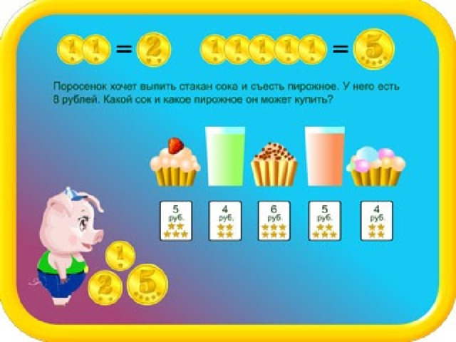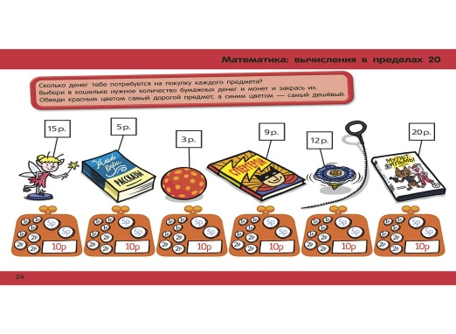

Аленушка: Яблочки мы все собрали, помоги же нам скорей, где найти этих гусей?
Яблоня: Дальше двигайтесь вперед, путь вас к речке приведет
По ровненькой дорожке шагают наши ножки
По камушкам, по кочкам
Быстро, быстро мы шагали
Не споткнулись не упали
Прямо к речке мы попали
Речка нам ответь скорей не видала ль ты гусей?
Речка: я ответ бы вам дала помогите мне сперва.
Вы заданья выполняйте очень быстро отвечайте.
Речка: Я ответить вам бы рада мне помочь немного надо, гуси мимо пролетали все по берегу мне раскидали, вы картинки соберите правильно их разложите! ( нужно соединить профессию и атрибут к ней, например художник – кисти и краски).
Аленушка: Все картинки мы собрали, и по – парам разобрали, помоги же нам скорей, где найти этих гусей?
Речка: Ох, легко теперь мне стало,
А гусей-то я видала,
к лесу путь они держали,
быстро крыльями махали
Воспитатель: (смотрит маршрут) Лес дремучий на пути, как же нам в него войти?
Аленушка: Вижу ежика у елки,
чистит он свои иголки.
Аленушка: Ежик ты в лесу гуляешь,
Тропки все лесные знаешь,
Как нам нужную найти
И не сбиться чтоб с пути?
Воспитатель: Где найти нам здесь избушку,
где живет яга старушка?
Ежик. Я вам дети помогу и дорогу покажу,
но и вы мне помогите правильно все здесь распределите:
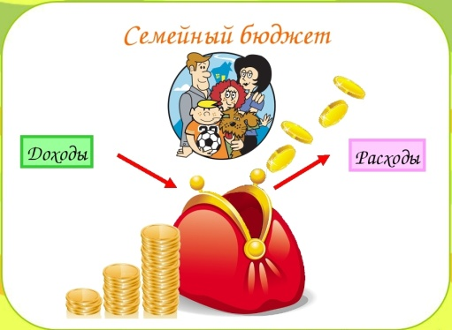

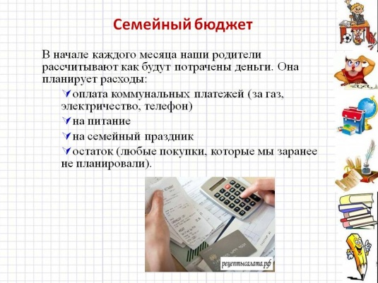
(Слова для распределения: зарплата, покупка, пенсия, квартплата, и.т.д.)
Ежик: По тропинке мы пойдем
На полянку попадем
Воспитатель: Вот мы и пришли к избушке,
Где живет Яга- старушка,
А вот и Ванечка сидит,
Золотыми яблочками поигрывает.
Баба-Яга: Чую- чую, русским духом пахнет!
Ух касатики мои!
Вы зачем сюда пришли,
В это место, в эту глушь
Вот я вами и займусь.
Аленушка: Отдавай-ка нам Ванюшку,
Злая бабушка –старушка,
Кошелек свой забирай,
Обещанье исполняй.
Баба-Яга: Ладно, ладно, забирайте,
Но сначала отгадайте все загадочки мои.
А загадки не простые,
Ни за что не разгадаете!
(дает ребусы)
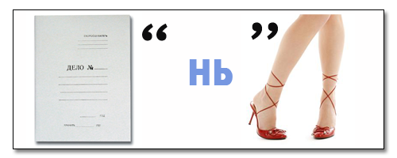

Баба-Яга:Ну, меня вы удивили,
Знаниями поразили.
И где же вы их добываете,
Что про финансы все-все знаете?
Баба-Яга: А вот сможете ли вы картинки собрать? Хотелось бы мне скорее узнать! 
(дети собирают пазлы).

Баба-Яга: Ты смотри, все получается,
Да каждый как старается!
Так и быть, скажу я вам,
И Ванюшку я отдам!
Баба-Яга: Волшебные слова скажите,
И домой вмиг прилетите!
Гуси-гуси вы мои Братца и сестру берите и домой их отнесите!
(Аленушка прощаются с детьми)
Дети: Здесь мы были не напрасно,
Погостили мы прекрасно
1,2,3,4,5- все мы в садике опять!
Воспитатель: Ну что, ребята, понравилось вам в нашем путешествии?
Давайте мы с вами откроем нашу волшебную книгу и вспомним, какие же приключения нам пришлось пройти: открываем лэпбук и рассматривая картинки проводим рефлексию.

